Городской фестиваль детского и юношеского творчества «Эстафета искусств – 2017»
- Печать
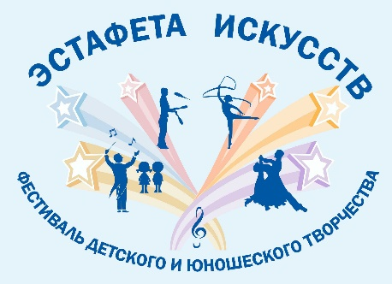Городской Фестиваль детского и юношеского творчества «Эстафета искусств – 2017» направлен на выявление одарённых детей и лучших творческих детских коллективов образовательных организаций города Москвы, а также является формой художественно-эстетического развития как необходимого компонента формирования базовой культуры личности.
Фестиваль детского и юношеского творчества «Эстафета искусств» учащихся образовательных организаций Департамента образования города Москвы в 2016–2017 учебном году проходит под девизом «Земля – планета детей» и посвящён 870-летию города Москвы.
В фестивале принимают участие творческие коллективы общеобразовательных организаций и учреждений дополнительного образования. Возраст участников – от 5 до 18 лет.
Все участники Фестиваля делятся на две лиги:
Лига 1 – участники дошкольных отделений общеобразовательных организаций и воспитанники детских садов (возраст: от 5 до 7 лет) – по отдельному Положению в методическом пространстве «Дошкольное образование»;
Лига 2 – участники творческих коллективов общеобразовательных организаций и учреждений дополнительного образования (возраст: от 7 до 18 лет).
Фестиваль проходит с октября 2016 г. по апрель 2017 г. в три этапа.
I этап: сентябрь-октябрь 2016 г, с 1 по 31 октября 2016 г. электронная регистрация.
II этап: ноябрь 2017 г. – январь 2017 г.
III этап: февраль-апрель 2017 г.
Жюри просматривает концертные номера по жанрам или концертные программы образовательных организаций, определяет лучшие номера для участия в финальных концертах дипломантов и лауреатов фестиваля, формирует концертную программу округа из призёров для участия в городском этапе фестиваля.
Жанры Фестиваля
Для участников 2-й лиги Фестиваля предлагаются следующие жанровые направления:
- вокальный жанр;
- хоровой жанр;
- фольклорный жанр;
- инструментальный жанр;
- танцевальный жанр;
- искусство в спорте;
- оригинальный жанр;
- художественное чтение;
- различные направления современной молодёжной культуры;
- концертные номера этнокультуры;
- вокально-инструментальный ансамбль;
- шоу-группа.
Заключительный гала-концерт городского Фестиваля «Эстафета искусств – 2017» состоится 15 апреля 2017 года.
Положение конкурса
Скачать положение [PDF]
В рамках Городского фестиваля детского и юношеского творчества «Эстафета искусств – 2017» ГМЦ ДОгМ проводит фестивали и конкурсы:
- Городской фестиваль детского и юношеского творчества «Эстафета искусств – 2017»;
- Конкурс детского творчества «Карусель» для обучающихся по программам дошкольного образования;
- Московский конкурс детского рисунка «Московский вернисаж»;
- Московский городской конкурс музыкального исполнительского творчества учащихся «Фейерверк созвучий»;
- Московский конкурс проектно-исследовательских работ «Магия театра: путешествия во времени».

